
Química III
Lista de Exercícios 7 Prof. Jorge Matos

Nome: _______________________ Data____/___/_____

1) Existem quatro formas de classificar as funções nitrogenadas, cite estas formas com seus respectivos grupos funcionais?

2) As aminas são base orgânicas derivadas da amônia (NH₃), pela substituição dos hidrogênios por radicais orgânicos. Pergunta-se: como podemos classificar as aminas, de acordo com o número de hidrogênios substituídos por radicais orgânicos?

3) Dê exemplos (um de cada) de aminas, amidas, nitrilas e nitrocompostos ?

4) Dê o nome de cada função e nomeie os compostos abaixo :

a) b) c)
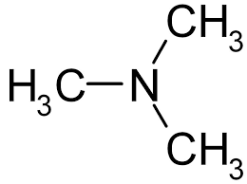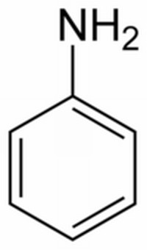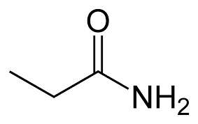

d) e)
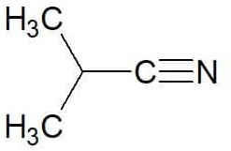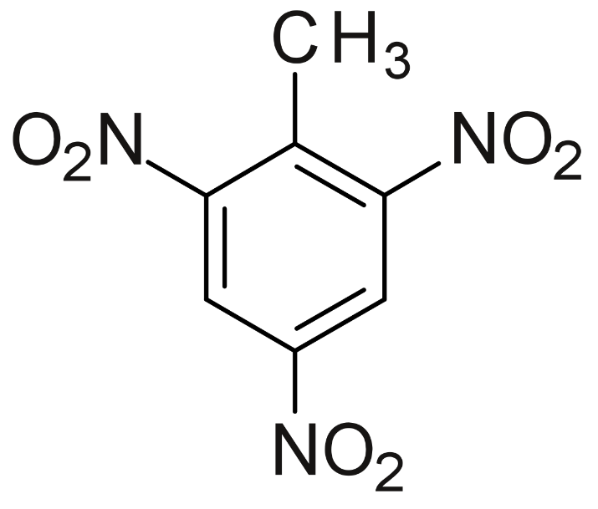

5) Diga o nome de cada função e escreva a fórmula estrutural das seguintes funções oxigenadas:

a) nitropropano c) fenil-etilamina c) etanamida

d) propanonitrila e) 3-etil-1,2-dinitrobenzeno

